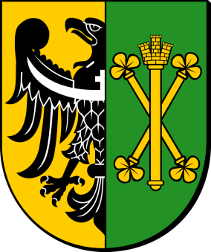

ZMIANY W PLANIE WYDATKÓW NA REALIZACJĘ PROGRAMÓW FINANSOWANYCH Z UDZIAŁEM SRODKÓW , O KTÓRYCH MOWA W ART. 5 UST. 1 PKT. 2 I 3 DOKONANE W TRAKCIE ROKU BUDŻETOWEGO

Nazwa projektu | Plan na dzień 01.01.2020 r. | Zwiększenia  planu | Zmniejszenia planu | Plan na dzień 31.12.2020 r.
Kształcenie zawodowe w powiecie średzkim - bliżej rynku pracy | 6 900,00 zł | 30 926,22 zł | - | 37 826,22 zł
Erazmus + | 88 0950,00 zł | 372 099,20 zł | - | 460 184,20 zł
Aktywny Powiat | 219 443,00 zł | 3 101,00 zł | - | 222 544,00 zł
Budowa Centrum Kultury Alternatywnej | 2 222 000,00 zł | 49 000,00 zł | - | 2 271 000,00 zł
Zintegrowani | 0 | 104 124,00 zł | - | 104 124,00 zł
Wsparcie dzieci umieszczonych w pieczy zastępczej w okresie COVID-19 | 0 | 338 910,00 zł | - | 338 910,00 zł

Podpisane przez:
Krzysztof Szałankiewicz– Starosta Powiatu Średzkiego
Sebastian Burdzy- Wicestarosta Powiatu Średzkiego
Józef Chabraszewski – członek Zarządu
Czesław Kaczmarek – członek Zarządu
Grzegorz Pierzchalski – członek Zarządu

